EMİTT FUARI STAND TASARIM YARIŞMASI
SORU VE CEVAPLARI

DUYURU
Yarışma şartnamesinde ve teslim tarihinde düzenlemeler yapılmıştır. Düzenlenmiş güncel şartnamenin incelenmesi önerilmektedir. Yarışmacıların güncel şartnamede özellikle Madde-4, Madde-7 ve Madde-10’da yapılan güncellemeleri dikkate almaları gerekmektedir. Güncel şartname dosya ekinde sunulmuş olup, ayrıca http://www.tekirdag.bel.tr/duyuru/119 adresine de yüklenmiştir.

Soru- 1) 23.09.2015
Köfteler ikram olacak mı?
Olacak ise orada pişirilip sıcak servis mi yapılacak?
Sergileme soğutucu içinde mi olacak? ( zeytin, tatlı vs)

Cevap:1) Köfteler ikram ve sergileme amaçlı olacak. Sergilemede kullanılan dolabın soğutucu özelliği olabilir.

Soru- 2)23.9.2015 (Çar) 11:33
Fuar alanının Ölçekli çizimini alabilir miyiz?

Cevap:2) Bakınız, www.tekirdag.bel.tr/duyuru/119/Döküman ve Bağlantılar linkinden ulaşabilirsiniz

Soru- 3) 28.9.2015 (Pzt) 11:35
Başvuru formu var ama kayıtı nereye yapmamız gerekiyor?

Cevap:3) Ön kayıt yapılmamaktadır. Şartnamede bulunan katılım formu her müellif için düzenlenecektir. Bakınız, yarışma şartnamesi madde 4/ madde 9.

Soru- 4) 28.9.2015 (Pzt) 11:56
Fuarda stand alanına ait ölçekli projeye nereden ulaşabilirim? TÜYAP web sitesinde bulamadım yardımcı olursanız sevinirim.

Cevap:4) Bakınız, cevap 2.

Soru-5) 28.9.2015 (Pzt) 12:22
a.) Projenin uygulanacağı alanın dwg formatlı çizimi mevcut mudur? Yoksa da plan rölevesi var mıdır?
b.) Teslim edilecek paftanın hazır formatı var mıdır?
c.) Yarışma için herhangi bir ön kayıt işlemi var mıdır?

Cevap:5)
a)Proje alanının dwg formatlı çizim bulunmamaktadır. Bakınız, cevap 2.
b)Paftanın hazır formatı bulunmamakta olup, yarışma şartnamesi madde 7.2’de pafta standardı ile ilgili bilgiler verilmiştir.
c)Ön kayıt yoktur.

Soru-6) 28.9.2015 (Pzt) 14:06
Merhaba yarışmaya Mimarlık Fakültesi Şehir ve Bölge Planlama mezunları katılabiliyor mu? kentsel tasarım yüksek lisansı yapıyoruz şuan aynı zamanda.

Cevap-6) Hayır. Konu ve ölçek gereği ilgili disiplinler revize şartnamenin 4.maddesinde açıklanmıştır.

Soru-7) 29.9.2015 (Sal) 01:32
Endüstri Ürünleri tasarım bölümünden mezunum . Yarışmaya katılabiliyor muyum? Bu konuyla ilgili şartname de detaylı bilgi verilmiyor. Teşekkürler.

Cevap-7) Yarışma şartnamesinde ilgili maddede (Madde 4) düzenlemeler yapılmıştır. Belirtilen koşulları sağladınız takdirde yarışmaya katılabilirsiniz. Meslek örgütü olarak ETMK üyeliği yeterlidir.

Soru-8) 29.9.2015 (Sal) 12:16
Öncelikle bu yarışmayı organize ettiğiniz ve bir ilke imza attığınız için sizleri kutluyorum. Ancak yarışma katılım koşulları hakkında biraz kısıtlayıcı olduğunuzu düşünüyorum.
Ben bir inşaat mühendisiyim ama aynı zamanda 3ds max eğitmeniyim. 8 yıldır fuar sektöründe çalışıyorum emit fuarı da dahil onlarca ödülüm var ve kendime ait bir firmam da var. Sektörümüzde gerçekten yetenekli arkadaşlar mevcut stand tasarımı ve uygulanabilirliği konusunda gerçekten bilgililer ama % 90 ı mimarlık fakültesi mezunu değildir. Hatta % 50 si lisans eğitimi bile almamıştır. Katılım koşullarındaki oda kaydı veya öğrenci belgesi zorunluluğu ile ben de dahil olmak üzere birçok arkadaşı yarışma dışında bırakmış oluyorsunuz. En iyi tasarım fikri için bence alaylı arkadaşlara da şans tanınmalıydı

Cevap -8) Yarışmaya katılım koşulları şartnamenin ilgili maddesinde (madde-4) belirtildiği gibidir.

Soru-9) 30.9.2015 (Çar) 15:54
a)mimarsinan üniversitesi , mimarlık fakültesi endüstri ürünleri tasarımcıları. ( mezun) bu yarışmaya katılamazlarmı. mimarlık fakültesine bağlıyız ama. endüstri ürünleri tasarımının bağlı bulunduğu bir meslek odası yok.
b)sayet katılabılıyorsak. fuar sıtandının yerleşim planını gonderebilirmisiniz.

Cevap-9)

a) Bakınız, cevap 7
b) Bakınız, cevap 2

Soru-10) 1.10.2015 (Per) 23:11
Verilen şartname ve dökümanlar aynı olup , alan ile ilgili bir dökümana ulaşamadık.
Cevap-10) Bakınız, cevap 2.

Soru-11) 7.10.2015 (Çar) 11:14
Emitt 2016 fuar stand tasarım yarışması ile ilgili sizlerden bilgi almak isterim.
-Fuar stand alanı için ayrılan 270m2 nin plan görüntüsü ile ilgili bilgi alabilirmiyim.
-Tasarımı yapılan stand projesinin uygulamasını kazanan kişi yada şirket mi yapıcak.
-Ve kazanan stand projesinin uygulamasında belirli bir bütçe varmıdır

Cevap-11)
-Bakınız, cevap 2.
-Bakınız, yarışma şartnamesi madde 17-1, 17-2 .
-Stand projesinin uygulama bütçesi vardır.

Soru-12 ) 9.10.2015 (Cum) 12:35
Yarışmayla ilgili olarak web sitenize eklediğiniz kroki dosyasında bütün ölçülerin olmadığı dikkatimizi çekti. Kolonların alan sınırlarına olan uzaklıklarıyla ilgili ölçü bilgisi alabilir miyiz? Böylece ölçüleri net bir plan oluşturabiliriz.

Cevap-12)
Fuar alanı tasarım şirketinin verdiği kadarı ile; www.tekirdag.bel.tr/duyuru/119/Döküman ve Bağlantılar linkinden ulaşabilirsiniz.

EK_1
TEKİRDAĞ BÜYÜKŞEHİR BELEDİYESİ
STAND TASARIM YARIŞMASI ŞARTNAMESİ

1- Yarışmanın Konusu

Yarışmanın konusu; Türkiye’nin batı yakasında yer alan 6000 yıllık tarihi boyunca Traklar, Yunanlılar, Romalılar, Bizanslılar gibi çeşitli medeniyetlere ev sahipliği yapmış, Marmara’nın sakin sularında Trakya topraklarına yayılmış olan Tekirdağ İli’nin değerlerinin sergileneceği bir Fuar Standı tasarlanmasıdır.

2- Yarışmanın Amacı

Tekirdağ Büyükşehir Belediyesi; çevre değerlerine saygılı, kentlilik bilincini oluşturmuş, insan odaklı ve katılımcı yönetim anlayışı çerçevesinde ilçe belediyeleri ile eşgüdüm içinde çağdaş belediyecilik hizmetleri sunarak Tekirdağ'da yaşayanların yaşam kalitesini arttırmak için hizmet veren bir kurumdur.

Bu yarışma 28-31 Ocak 2016 tarihleri arasında TÜYAP Fuar Merkezinde düzenlenecek olan EMİTT 2016 Doğu Akdeniz Uluslararası Turizm ve Seyahat Fuarı’na katılacak olan Büyükşehir Belediyesi’ nin fuar standının oluşturulmasında, son yıllarda kat ettiği büyük mesafelerle sosyo- ekonomik hayatı canlılık kazanan ve sürekli bir değişim içinde her geçen gün biraz daha gelişen ilimizin sahip olduğu, tarihsel ve kültürel değerlerinin en etkin ve ilgi çekici biçimde sergilendiği, fonksiyonel, özgün ve profesyonel tasarımlar elde etmek, birinci ödüle değer bulunan tasarımı uygulamak ve güzel sanatları teşvik etmek amacıyla düzenlenmiştir.

3- Yarışmanın Türü ve Şekli

Yarışma TMMOB Mimarlar Odası Yarışmaları Yönetmeliği uyarınca serbest, ulusal ve tek aşamalı olarak düzenlenmiş proje yarışmasıdır. Yarışmaya kayıt ve katılım ücretsizdir.

4- Yarışmaya Katılım Koşulları ve Esasları

Yarışma, mimar, iç mimar, endüstri ürünleri tasarımcılarına ve ilgili bölümlerde öğrenim gören lisans düzeyindeki öğrencilere açıktır. Mezun olmuş yarışmacıların, kendi meslek odalarına üye olma şartı aranmaktadır. Mimarlık öğrencilerinin, Mimarlar Odası öğrenci üyesi olması gerekmektedir, İlgili diğer disiplinlerden olan öğrencilerin ise okullarından alacakları onaylı öğrenci belgesi ile katılmaları beklenmektedir.

Yarışmaya grup olarak katılım serbesttir. Yarışmacılar en fazla iki ayrı öneri ile yarışmaya katılabilirler. Yarışmaya Seçici Kurul Üyeleri, raportörler ve birinci derece yakınları katılamaz.

Yarışmaya katılımda ön kayıt yoktur

5- Jüri Üyeleri ve Raportörler
5.1. Danışman Jüri Üyeleri
1 | Kadir ALBAYRAK | Kimya Müh. | Tekirdağ Büyükşehir Belediye Başkanı
2 | Neşat ERDOĞAN | Mimar | T.B.B. Danışman
3 | Dilşad ERGİN | Mimar | T.B.B. İmar ve Şehircilik Dairesi Başkanı
4 | Ahmet Rıfat POYRAZ | Öğretmen | T.B.B. Kültür ve Sosyal İşler Daire Başkanı
5 | F. Gökhan TANRIÖVER | Mimar | TMMOB Mimarlar Odası İstanbul Büyükkent Şubesi Tekirdağ Temsilciliği Yönetim Kurulu Başkanı

5.2. Asil Jüri
1 | Yrd.Doç.Dr. Nezih R. AYSEL | Y.Mimar | Mimar Sinan Güzel Sanatlar Üniversitesi
2 | Öğr.Gör.  Hasan Okan ÇETİN | Y.Mimar | Orta Doğu Teknik Üniversitesi
3 | Yrd.Doç.Dr.  Ferhat HACIALİBEYOĞLU | Y.Mimar | Dokuz Eylül Üniversitesi
4 | Öğr.Gör.Dr.  İnci ŞAHİN OLGUN | Y.Mimar | Mimar Sinan Güzel Sanatlar Üniversitesi
5 | Yrd.Doç.Dr.  Ürün BİÇER ÖZKUN | Y.Mimar | Beykent Üniversitesi

5.3. Yedek Jüri Üyeleri
1 | Murat Regaip BAŞIMOĞLU | Y.Mimar | Mimar Sinan GüzelSanatlar Üniversitesi
2 | Gizem ERKAYA | Y.Mimar | ODTÜ
3 | Emre TORBAOĞLU | Y.Mimar | Mimar Sinan Güzel Sanatlar Üniversitesi

5.4. Raportörler
1 | Öznur ARAS | Y.Mimar | TESKİ Projeler Dairesi Başkanlığı
2 | Nurdan ÖZCAN YALÇIN | Mimar | T.B.B. İmar ve Şehircilik Dairesi Başkanlığı

6- Yarışmacıya Verilecek Bilgi ve Belgeler
- Yarışma Şartnamesi
- Alana dair bilgi ve belgeler
- Büyükşehir Belediyesi logosu

7- Yarışmacılardan İstenenler
  - Stand Alanı : 270 m²
Stand Yüksekliği : max 5 m.
Boyutlar : 10 x 27 metre
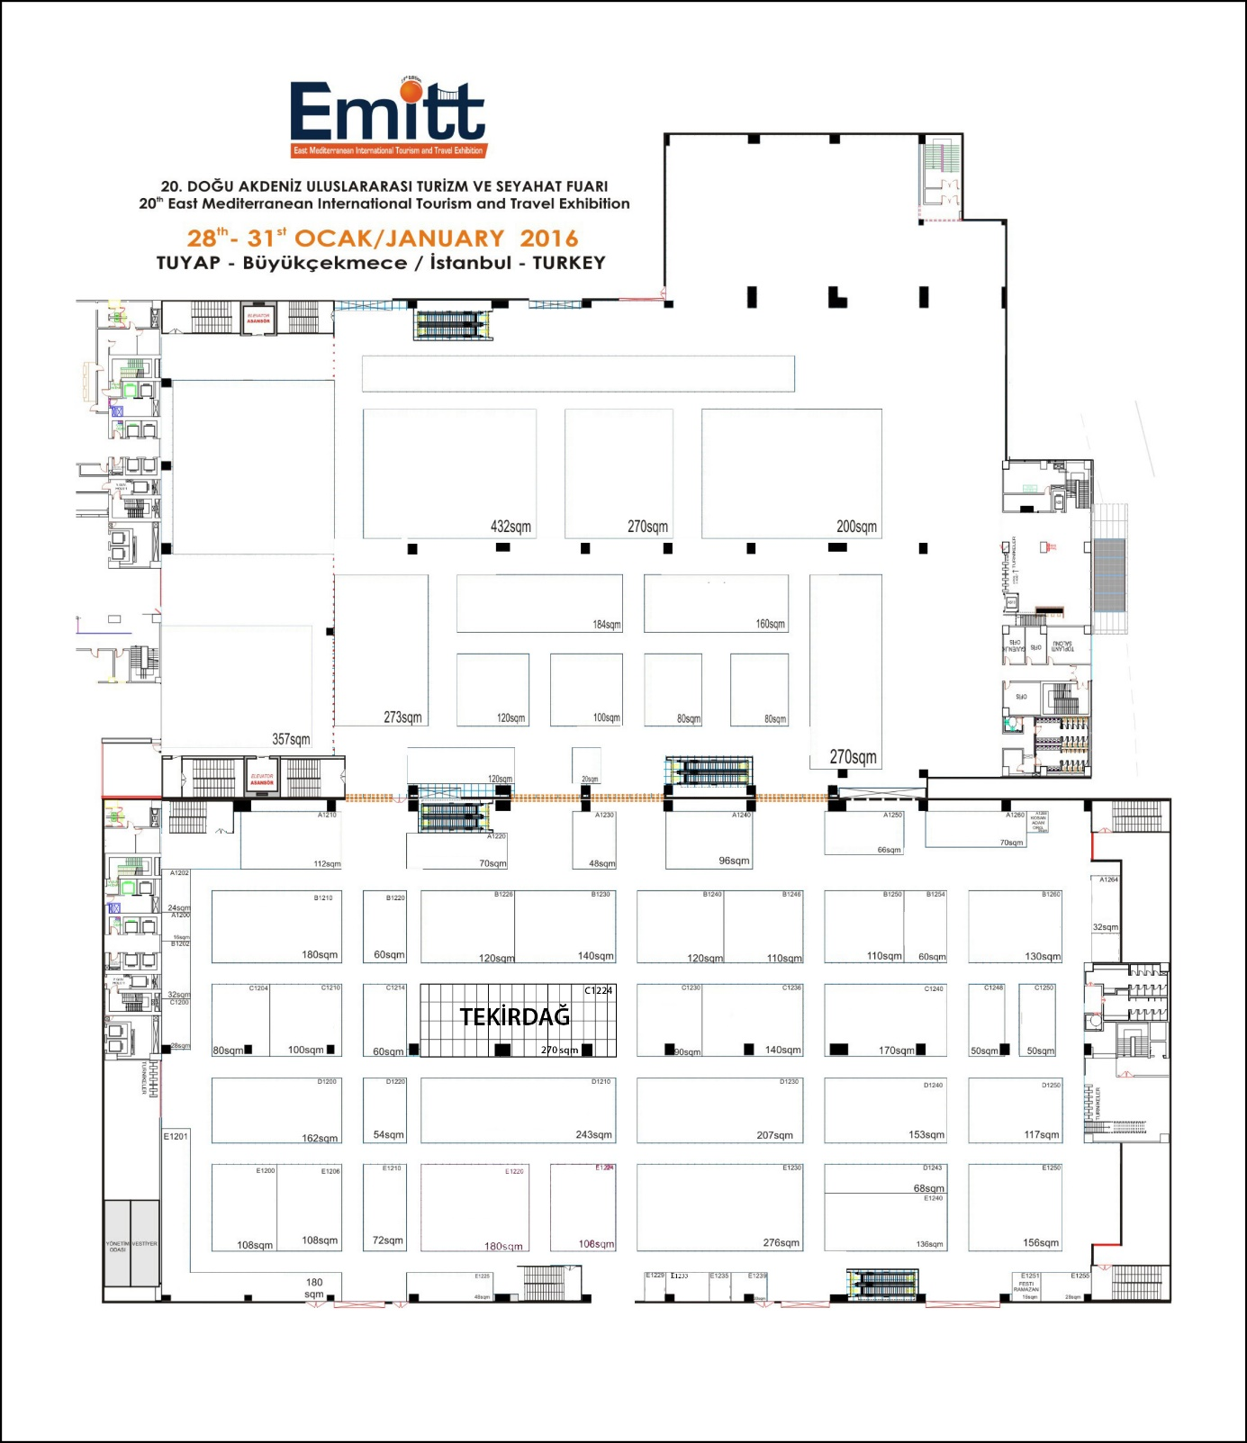

Kat sayısı : Serbest
Sergilenecek Ürünler: Aşağıda listesi bulunan ürünlerdir.
- Tekirdağ köftesi
- Çerkezmüsellim pabuç köfte
- Şarköy zeytinleri
- Şarköy şarapları
- Malkara peynirleri
- Hayrabolu tatlısı
- Peynir helvası
- Velimeşe bozası
- Saray manda yoğurdu ve manda sucukları
- Tekirdağ Cicim dokumaları

Ürün sergileme : Ziyaretçilerin ilgisini çekecek, ürün deneyimi yaşamalarına olanak sağlayacak, ürün özelliklerini basit anlatımlarla ifade edecek etkileşimli üniteler düşünülmelidir.

Kurumsal İmaj: Tekirdağ Büyükşehir Belediyesi’nin kurumsal kimlik ve imajının en doğru biçimde kullanılması esastır.

İhtiyaç duyulan ilave fonksiyonlar
- 30 kişilik oturma – görüşme alanı
- Servis alanı – sıcak, soğuk içecek servisi için min. 5 m²
- Depo: Kilitlenebilir min 15 m²

7.2 Projeler 1 adet yatay A0 pafta halinde teslim edilecektir. Paftada bulunması gerekenler;
- 1/50 Ölçekli Plan, kesit ve görünüşler
- 1/20 Ölçekli Sistem detayı
- Üç Boyutlu sunuşlar
- Kurulum/montaj şemaları

  - Projelerle birlikte, sağ üst köşesinde rumuz bulunan A4 kağıda, tasarım raporu teslim edilecektir. Tasarım Raporu, mimari tasarımın kavramsal açıklamalarını içerecek şekilde ve tek sayfa olarak hazırlanmalıdır.

  - Her proje bir rumuzla tanımlanacaktır. Bu rumuz, 5 rakamdan oluşacak ve teslim edilen her pafta, CD, rapor ve kimlik zarfının sağ üst köşesinde yer alacaktır. Paftalarda rumuz 1 cmx5 cm boyutunda sağ üst köşede yer alacaktır.

  - Projelerin ayrıca dijital olarak (JPEG,300 dpi) kaydedildiği bir CD istenmektedir. CD üzerine yalnızca rumuz yazılacaktır. Tasarım raporu da word formatı halinde CD içerisine kaydedilmelidir.

  - Birden fazla öneri ile yarışmaya katılan yarışmacılar, her öneri için ayrı bir rumuz kullanacaklardır.

  - Ödül ya da mansiyon alamayan proje sahiplerinden, kimliklerinin açıklanmasını isteyenlerin, kimlik zarfının üzerinde “AÇILABİLİR” ibaresi olmalıdır.
8- Yarışma Dışı Bırakılma
8.1 Yarışmaya katılan her projede özgünlük ve daha önce başka bir yerde yayınlanmamış ya da başka bir yarışmada ödül almamış olması şartı aranmaktadır. Bunun aksi bir durumun tespiti ve bu tespitin, jüri üyelerinin nitelikli çoğunluğu tarafından onaylanması halinde, proje yarışmadan diskalifiye edilir, ödül kazandıysa ödülün tamamı yarışma organizasyonuna iade edilir.
8.2 Projeye ait belgelerin (CD, kimlik zarfı, paftalar veya ambalaj) herhangi bir yerinde eserin sahibini belirten işaret bulunması ve/veya kimlik zarfının veya içeriğinin eksik olması durumunda; jüri kararı ile durum tutanağa geçirilmek koşuluyla proje yarışmadan çıkarılır.

9- Kimlik Zarfı
Yarışmada teslim edilen tüm belgelerde kimlikler gizli olacaktır. Yarışmacılar; proje ile aynı rumuzu taşıyan ve üzerine “Tekirdağ Büyükşehir Belediyesi Stand Tasarım Yarışması Kimlik Zarfı” ibaresi yazılı, kapalı ve içini göstermeyen kimlik zarfının içine;
• Şartname içinde yer alan kimlik bilgilerine ait form
• İlgili meslek odasınca yarışma takvimi içinde düzenlenmiş, yarışmacıya ait oda üyelik belgesi (Ekip üyelerinin her biri tarafından verilecektir.) (Mimarlık öğrencileri için odadan alınacak öğrenci üyelik belgesi, belirtilen diğer disiplinlerden öğrenciler için ise okullarından alınmış onaylı öğrenci belgesi) konulacaktır.

10. Yarışma Takvimi

Yarışmanın İlanı: 21 Eylül 2015
Yarışmaya ilişkin soruların sorulması için son tarih: 28 Eylül 2015
Yarışmaya ilişkin soruların cevaplanması: 22 Ekim 2015
Proje Son Teslim Tarihi: 30 Kasım 2015
Seçici Kurul Değerlendirmesi: 05-06 Aralık 2015
Sonuçların Açıklanması: 7 Aralık 2015
Ödül Töreni: 28 Ocak 2016 EMITT 2016 20. Doğu Akdeniz Uluslararası Turizm ve Seyahat Fuarı, Tekirdağ Standı

11. Soru ve Cevaplar
Katılımcılar; yarışma ile ilgili sorularını. 28 Eylül 2015 günü saat 17.00’ye kadar e_posta ile yarisma@tekirdag.bel.tr adresine ileteceklerdir. Soru sormak isteyenler elektronik postalarının konu bölümüne “Yarışma Sorusu” ifadesini yazacaklardır.
Sorular ve yanıtlar 22 Ekim 2015 tarihinde www.tekirdag.bel.tr adresinde yayınlanacaktır. Süreç içindeki olası değişiklikler, ek bilgiler ve sonuçlar aynı web sitelerinde ilan edilecektir. Telefonla yapılacak soru amaçlı başvurulara yanıt verilmeyecektir.

12. Rumuz ve Ambalaj Esasları
Yarışmacılardan istenenler raportörlüğe dış etkenlerden zarar görmeyecek şekilde teslim edilmelidir. Paftaların ve ambalajın sağ üst köşesinde 1 cm x 5 cm boyutlarında beş (5) karakterli bir rumuz olmalıdır. Rumuzda kullanılan karakterler tekrarlanmamalı ve sıralı olmamalıdır. Ambalaj üzerine projenin rumuzu ile birlikte; “Tekirdağ Büyükşehir Belediyesi Stand Tasarım Yarışması” yazılacaktır. Projeler, kimlik zarfı ve CD düz olarak (kırılmamış ve katlanmamış biçimde) ambalaj içerisinde teslim edilecektir.

13. Projelerin Teslim Tarihi ve Yeri
Yarışmada istenenler 30 Kasım 2015 günü saat 18.00’ye kadar aşağıdaki adrese elden veya en geç bu tarihte ve belirtilen saate kadar kargoya verilmek suretiyle teslim edilebilir. Kargo ile gönderilmesi durumunda ambalaj üzerindeki teslim tarihinin okunabilir olmasına dikkat edilmelidir. Bu tarihten sonra kargoya verilen projeler değerlendirmeye alınmayacaktır. Yarışmayı düzenleyen kurumlar, ilgili kişilere veya makamlara teslim edilmeyen, kargoda kaybolan ya da geç ulaşan projelerden sorumlu tutulamazlar. Elden teslimde ya da kargo ile ulaştırılması durumunda gönderim adresi şöyledir:

“Tekirdağ Büyükşehir Belediyesi Stand Tasarım Yarışması” Gündoğdu – Turgut Mah. Cumhuriyet Meydanı Eski İstanbul Cad. Büyükşehir Belediyesi Ek Hizmet Binası No:1 Kat:3 Süleymanpaşa/ Tekirdağ.

14. Sonuçların Açıklanması
Sonuçlar Seçici Kurul değerlendirmesi sonuçlandıktan sonra basın yoluyla ve www.tekirdag.bel.tr web adresinden duyurulacaktır.

15. Ödüller
Birincilik Ödülü : 7.500 TL
İkincilik Ödülü : 5.000 TL
Üçüncülük Ödülü : 3.000 TL
Mansiyon : 1.000 TL

16. Projelerin Sergilenmesi ve Ödül Töreni
Dereceye giren katılımcılara ödül ve plaketleri 28 Ocak 2015 tarihinde Emitt 2016 20. Doğu Akdeniz Uluslararası Turizm ve Seyahat Fuarı kapsamında Tekirdağ Büyükşehir Belediyesi Standı’nda düzenlenecek törende takdim edilecektir.

Katılımcıların sunduğu projelere layık görülen sıra, seçici kurulun takdiri ile belirlenecek olup, buna hiçbir surette itiraz edilemeyeceği gibi, dereceye layık bir proje öngörülmediği takdirde bu sıra boş bırakılacaktır. Sunulan projeler, Seçici Kurul tarafından daha sonraki alt derece ve ödüllere layık bulunulabilir.

17. Yayın-Telif Hakkı ve Projelerin Geri Verilmesi

17.1 Yarışma sonunda ödül alan projenin sahibinden, standın imalatı için ayrıca bir teklif istenecektir. İmalat için belirlenecek bedel, ödül bedelinin dışında ayrıca belirlenecektir. Tekirdağ Büyükşehir Belediyesi seçilen standın imalatını, kontrollük proje müellifinde olmakla birlikte başka bir firmaya yaptırma hakkına sahiptir.

17.2 Ödül alan tasarımın müellifinde, uygulamayı kendisi gerçekleştirmese dahi projenin imalat ve montaj kontrollüğünü yapacaktır. (Stand alanı 26 Ocak 2016 tarihinde teslim edilecek, 27 Ocak 2016 saat 20:00’ de montaj ve dekorasyonu bitmiş olacaktır.)

17.3 Yarışmacılar, dereceye giren eserlerin uygulama ve sergileme haklarını Tekirdağ Büyükşehir Belediye Başkanlığında olduğunu kabul ederler. Projeler Tekirdağ Büyükşehir Belediye Başkanlığınca başka bir amaçla kullanılamaz.

17.4 Ödül alan eserler yanında yarışmaya katılan bütün tasarımlar, Tekirdağ Büyükşehir Belediye Başkanlığı tarafından sergilenebilir ve yayımlanabilir. Eserler Tekirdağ Büyükşehir Belediye Başkanlığı tarafından herhangi bir surette yayımlandığında veya sergilendiğinde ilgililerin herhangi bir talep hakkı yoktur.

17.5 Yarışmada dereceye giren eserler ile ilgili yapacağı yazılı ve görsel yayınlar, sergilemeler için eser sahiplerine ayrıca bir ödemede bulunmaz.

17.6 Katılımcılar şartname hükümlerini aynen kabul ederler.

17.7 Projeler, kolokyum ve sergi bitiş tarihinden itibaren 1 ay içinde proje teslim adresinden alınabilecektir. Bu süre içinde geri alınmayan projeler ile ilgili sorumluluk kabul edilmeyecektir.

Tekirdağ Büyükşehir Belediyesi Stand Tasarım Yarışması Katılım Formu:

RUMUZ :
Proje Müellifi/Mükelleflerinin

Adı-Soyadı :
Adresi :
Telefonu :
Faks :
E-posta :
Mesleği :

Öğrenci ise

Okulu :
Bölümü :

Şartname hükümlerini aynen kabul ediyorum.

İmza

- Yukarıdaki formun grup üyesi sayısı için yeterli olmaması durumunda birden fazla form doldurulacak ve tüm proje müellif bilgilerine yer verilecektir.
- Birden fazla öneri ile yarışmaya katılım durumunda bu form, her öneri için yeni bir rumuzla tekrar doldurulacaktır.

